*ГЛАВА V*

**ДЕТАЛИ ГИДРОЦИЛИНДРОВ.**

**МАТЕРИАЛЫ И ОСНОВНЫЕ ТЕХНИЧЕСКИЕ УСЛОВИЯ НА ИЗГОТОВЛЕНИЕ**

**Гильзы.** Гильзы силовых гидроцилиндров в основном изготов­ляются из стальных труб, а также могут изготовляться из сталь­ных поковок, чугунного и стального литья. Иногда появляется необходимость изготовлять гильзы из алюминиевых сплавов и латуни.

В отечественном машиностроении, для изготовления гильз применяются горячекатаные бесшовные стальные трубы по ГОСТу 8752-61, а также холоднотянутые и холоднокатаные по ГОСТу 8734-58. В соответствии с указанными стандартами допускаемые отклонения по размерам труб (по наружному диаметру — от номинального диаметра, а по толщине стенки — от номинальной толщины) приведены в табл. 40.

*Таблица 40* Допускаемые отклонения по размерам труб

|  |  |  |
| --- | --- | --- |
| Размеры труб в мм | Допускаемые отклонения труб | |
| горячекатаных по ГОСТу 8752-61 | холоднотянутых и холоднокатаных по ГОСТу 8734 58 |
| По наружному диаметру при диаметре св 10...  » » » до 30………………………………...  » » до 50 вкл…………………………….  » » св. 50 …………………………………  » » » до 219 ………………………………  » » св 219 …………………………………  По толщине стенки:  при толщине стенки до 5 вкл …………………  » » » до 15 вкл………………….  » » » » св 15……………………… | -  ±0,5 мм  ±1%  ±1,25%  -  + 12,5%  -15%  ±12,5% | ±0,3 мм  ±0,4 мм  ±0,8%  -  ± 10%  ±0,8%  - |

Допускаемые отклонения по внутреннему диаметру труб не превышают соответствующих отклонений по наружному диа­метру, указанных в табл 40. Согласно стандартам овальность и разностенность труб не выводит размеры труб за размеры допу­скаемых отклонений по диаметру и толщине стенки. Кривизна труб на любом участке длины приведена в табл. 41.

***Таблица 41***

***Допускаемая кривизна труб в мм на 1 пог. м***

|  |  |  |
| --- | --- | --- |
| Толщина стенки в *мм* | Горяче-катаные | Холодно-тянутые |
| До 20 Св. 20 до 30  » 30 ... | 1,5 2,0 4,0 | 15 |

Стандартами предусмотрена поставка труб, выполненных с бо­лее жесткими допусками. По требованию заказчика холодно­тянутые трубы могут поставляться с односторонним допуском (плюс или минус). Величина этого допуска не превышает суммы двухсторонних отклонений. Трубы поставляют по внутреннему диаметру и по толщине стенки, а также по наружному и вну­треннему диаметрам и разностенности. По требованию заказ­чика трубы могут поставляться с разностенностью и овальностью, не превышающей 0,8 допускаемых откло­нений по диаметру и по толщине стен­ки, холоднотянутые трубы могут постав­ляться с кривизной не более 1 *мм* на 1 *пог. м.* Холоднотянутые трубы могут поставляться с высокой чистотой вну­тренней поверхности согласно особым техническим условиям, как, например, ЧМТУ/УкрНИТИ 264-61.

Такие трубы могут быть применены без механической обработки по внутреннему диаметру для цилин­дров с большим ходом (больше *20D);* а также могут быть обрабо­таны со снятием минимального припуска.

Интерес представляют трубы, применяемые в зарубежном машиностроении для изготовления гильз гидроцилиндров.

Согласно техническим условиям гидроцилиндры должны изго­товляться из холоднотянутых бесшовных труб из малоуглеродис­тых сталей, выплавленных в мартеновских или электрических печах и удовлетворяющих следующему химическому составу:

не более, не более,

*в* % в %

углерода…………………0,2 фосфора …………. . 0,05

марганца 0,3—0,8 серы . ……………... . 0,05

Трубы должны соответствовать следующим требованиям:

***1) холоднотянутые:***

Временное сопротивление при растяжении в *кГ/мм2* .............. 54

Предел текучести при остаточном удлинении 0,1% в *кГ/мм2……*47

Относительное удлинение четырехкратного образца в % ……..8

***2) холоднотянутые и отожженные:***

Временное сопротивление при растяжении в *кГ/ммг ……………….*44

Предел текучести при остаточном удлинении 0,1% в *ккГ/мм2……..* 40

Относительное удлинение четырехкратного образца в %...............13

Трубы должны поставляться с односторонними допусками на номинальный размер отверстия. Отклонения не должны выходить за пределы, указанные в табл. 42 и 44.

Трубы поставляются с двухсторонними допусками на номи­нальные наружные диаметры. Действительные диаметры труб не должны иметь отклонения от номинальных больше, чем на вели­чину допуска, приведенного в табл. 43.

*Таблица 42* **Предельные отклонения внутренних диаметров холоднотянутых труб**

|  |  |  |  |
| --- | --- | --- | --- |
| Внутренние диаметры в *мм* | Предельные отклонения в *мм* | Внутренние диаметры в *мм* | Предельные отклонения в *мм* |
| 0-38,1 | +0,203 | 114,3-127,0 | +0,559 |
| 38,1-50,8 | +0,254 | 127,0-139,7 | +0,610 |
| 50,8-63,5 | +0,305 | 139,7-152,4 | +0,660 |
| 63,5-76,2 | +0,356 | 152,4-165,1 | +0,711 |
| 76,2-88,9 | +0,406 | 165,1-177,8 | +0,762 |
| 88,9-101,6 | +0,457 | 177,8-190,5 | + 0,813 |
| 101,6-114,3 | +0,508 | 190,5-203,2 | +0,864 |

*Таблица 43* **Предельные отклонения наружных диаметров**

|  |  |  |  |
| --- | --- | --- | --- |
| Наружные диаметры в *мм* | Полный допуск (±) в *мм* (включая овальность) | Наружные диаметры в *мм* | Полный допуск (±) в *мм* (включая овальность) |
| 0-38,1 | 0,152 | 139,7-152,4 | 0,381 |
| 38,1-50,8 | 0,178 | 152,4-165,1 | 0,406 |
| 50,8-63,5 | 0,203 | 165,1-177,8 | 0,431 |
| 63,5-76,2 | 0,228 | 177,8-190,5 | 0,457 |
| 76,2-88,9 | 0,254 | 190,5-203,2 | 0,482 |
| 88,9-101,6 | 0,279 | 203,2-215,9 | 0,508 |
| 101,6-114,3 | 0,305 | 215,9-228,6 | 0,533 |
| 114,3-127,0 | 0,340 | 228,6-241,3 | 0,559 |
| 127,0-139,7 | 0,356 |  |  |

Отклонения толщины стенки труб не должны выходить за следующие пределы:

1. ±0,076 *мм* —для труб с толщиной стенки до 2 *мм;*
2. ±0,102 *мм* — для труб с толщиной стенки от 2 до 5 *мм;*
3. ±2% —для труб с толщиной стенки свыше 5 *мм*

Наибольшая разностенность в пределах одной трубы допу­скается не более ±10% действительной средней толщины данной трубы. По особому заказу трубы могут быть изготовлены с разностенностью в пределах ±7,5%.

В табл. 45 приведен ряд значений чистоты поверхности.

*Таблица 44* **Предельные отклонения внутренних диаметров хонингованных труб**

|  |  |  |  |
| --- | --- | --- | --- |
| Внутренние диаметры в *мм* | Допуски отверстий в *мм* | | |
| Класс А | Класс В | Класс С |
| 0-38,1  38,1-50,8 | 0+ 0,063 | 0+0,127 0+0,152 | 0,203  0,254 |
| 50,8-63,5  63,8-76,2 | 0+ 0,076 | 0 + 0,178 | 0,305  0,356 |
| 76,2-88,9 | 0+0,089 | 0,406 |
| 88,9-101,6  101,6-114,3 | 0+0,228 | 0,457  0,508 |
| 114,3-127,0  127,0-139,7  139,7-152,4  152,4-165,1  165,1-177,8 | 0+0,102 | 0 +0,254 | 0,559  0,610  0,660  0,711  0,762 |
| 177,8-190,5  190,5-203,2 | 0+0,114 | 0+0,305 | 0,813  0,864 |

Оценка качества поверхности должна производиться с по­мощью профилометра, причем замеры следует производить под прямым углом к направлению обработки, т. е. вдоль продольной оси трубы. Замеры делаются во взаимно-перпендикулярных направлениях. Из полученных величин определяется среднеарифметическое значение, которое не должно превосходить номинальное значение более чем на 25%.

Кривизна трубы определяется как наибольшее наружное отклонение от прямой линейки, прикладываемой в лю­бом месте трубы, причем длина линейки должна быть не менее чем на 50 *мм* длиннее контролируемого участка трубы. Кривизна допускается в следующих пределах: 1:600; 1:1200; 1:2000; 1:3000.

В отечественном машиностроении гильзы силовых гидроци­линдров изготовляются из углеродистых сталей 20, 35 и 45. В специальных случаях гильзы могут быть изготовлены из леги­рованных сталей. Для цилиндров, работающих при температурах ниже -50° С, следует применять стали 35 и 45 с улучше­нием.

***Таблица 45***

|  |  |
| --- | --- |
| Среднее квадратич­ное откло­нение не­ровностей поверхности в *мк* | Соответствую­щий класс чистоты по ГОСТу 2789-59 |
|
|
|
|
|
|
| 0,5 | 8в |
| 0,4 | 9а |
| 0,3 | 96 |
| 0,2 | 10а |
| 0,1 | 11а |

Применение стали 20 ограничено ее относительно низкими механическими качествами, а также тем, что невозможно ее улучшение. Для гильз, к которым привариваются головки, днища, штуцеры, траверсы и тому подобное, следует применять сталь 35 с улучшением после предварительной механической обработки. Гильзы, не имеющие приваренных деталей, изготов­ляются из стали 45 с улучшением. Для обеспечения высокой проч­ности и лучшей обрабатываемости гильзы следует подвергать термической обработке. Практикой установлено, что наиболее целесообразной термообработкой является улучшение до твер­дости *НВ* 241—285.

После механической обработки гильзы должны удовлетворять следующим -техническим требованиям:

1. внутренняя поверхность должна быть выполнена по по­садке *А3,* конусность, овальность и бочкообразность допускается не более половины поля допуска указанной посадки;
2. отклонение от прямолинейности оси гильзы допускается не более 0,03 *мм* на длине 500 *мм;*
3. у гильз цилиндров с торцовым креплением головок биение торцов допускается не более 0,05 *мм;*
4. биение поверхностей центрирования крышек относительно внутренней поверхности гильзы допускается не более половины поля допуска на диаметр центрирующей поверхности;
5. резьбы для крепления головок должны быть выполнены по классу точности 2а, допускаемое биение среднего диаметра резьбы относительно поверхности центрирования головки должно быть не более половины поля допуска на диаметр центрирующей поверхности;
6. у гильз, к которым приварены задние головки с проуши­нами, а также траверсы или цапфы, допускаются:

а) смещение оси отверстия под палец в задней проушине относительно внутреннего диаметра гильзы не более 0,03 *мм;*

б) неперпендикулярность оси отверстия относительно внутрен­него диаметра гильзы не более 0,01 *мм* на длине 100 *мм;*

в) отклонение от соосности поверхности цапфы относительно внутреннего диаметра гильзы не более 0,1 *мм;*

г) неперпендикулярность Оси цапфы относительно внутрен­него диаметра не более 0,1 *мм* на длине 100 *мм;*

7) монтажные фаски, облегчающие заводку уплотняющих эле­ментов поршня в гильзу, следует выполнять под углом 15-30°, с чистотой конусной поверхности не ниже *7,* со скруглением грани на пересечении этой поверхности с внутренней поверхностью гильзы.

Чистота обработки внутренней поверхности гильзы должна соответствовать **9, а для цилиндров, поршни которых уплот­няются резиновыми кольцами *10*. Практически такая чистота достигается хонингованием или применением роликовой рас­катки.

В случае приварки к гильзе задней головки раскатывание или хонингование производится до сварки, причем технология сварки должна исключать возможность поводки гильзы, для чего рекомендуется - отнести сварной шов не менее чем на 20 *мм* от рабочей поверхности гильзы.

Для предохранения внутренней поверхности гильзы от кор­розии, а также для повышения долговечности применяются ме­таллические покрытия, из которых наиболее распространены твердое и пористое хромирование. Для дюралевых гильз при­меняется как хромирование, так и хромокислое анодирование. Толщина слоя хрома должна быть от 36 до 42 *мк.* После покрытия внутренняя поверхность гильзы полируется.

Наружная поверхность гильзы окрашивается маслостойкой краской или кадмируется.

**Штоки.** Штоки могут быть сплошные и полые. Сплошные штоки изготовляются из углеродистых сталей марок 35 и 45, а также из хромистой стали марки 40Х, что предпочтительно. Полые штоки изготовляются сварными из труб по ГОСТам 8734-58 и 8752-58. Материал труб - сталь 35.

Термическая обработка штоков заключается в улучшении после предварительной механической обработки до твердости *НВ* 229—285 с последующей закалкой токами высокой частоты до твердости *HRC* 45—55. В сварных штоках следует предусмо­треть отверстие для выхода газов при сварке и термической обра­ботке во избежание разрыва трубы.

После механической обработки штоки должны удовлетворять следующим техническим требованиям:

1. рабочая поверхность штока должна быть выполнена по посадке *Х3.* Поверхность шейки, на которую насаживается пор­шень, выполняется по посадке *С3.* Конусность и овальность допускаются в пределах поля, допуска указанных посадок;
2. не прямолинейность оси штока допускается не более 0,03 *мм* на длине 500 *мм;*
3. биение рабочей поверхности штока относительно поверх­ности шейки, на которую насаживается поршень, допускается не более 0,01 *мм;*

4) неперпендикулярность торца, на который опирается пор­шень, к поверхности посадочной шейки допускается не более 0,01:100;

1. имеющиеся на штоке резьбы обычно выполняются в преде­лах 2 и 3-го классов точности;
2. если в штоке предусмотрено отверстие для соединительного пальца, то оно выполняется по посадке А4. Неперпендикулярность оси этого отверстия к рабочей поверхности штока опускается не более 0,025 *мм* на длине 100 *мм.* Смещение оси отверстия относительно продольной оси штока допускается не более 0,1 *мм.*

Чистота поверхности штока выполняется не ниже V8. Поверх­ность штока хромируется и полируется.

**Поршень.** Изготовляется из антифрикционного чугуна, серого чугуна, а также из стали с покрытием бронзой, латунью, капроном.

После механической обработки поршень должен удовлетворять следующим техническим требованиям:

1. рабочая поверхность поршня выполняется по посадке *Х3.*Отверстие, которым поршень насаживается на шток, выполняется по посадке *А3;*
2. биение рабочей поверхности поршня относительно поса­дочного отверстия и оси поршня не более 0,03 *мм;*
3. биение торцов поршня при проверке на оправке в центрах не более 0,03 *мм,*

4) овальность рабочей поверхности не более 0,03 *мм.*Чистота рабочей поверхности поршня должна соответствовать

8 или 7.

**Головки гидроцилиндров.** Головки изготовляются из стальных поковок, стали марок 35 и 45; отливок из сталей 35ЛП и 45ЛП, а также из чугуна марок СЧ 21-40, СЧ 28-48 и СЧ 32-52

Направляющей штока может быть сама головка гидроцилиндра. В этом случае она должна быть изготовлена из чугуна или иметь на рабочей поверхности наплавку из бронзы, латуни и капрона.

Направляющей штока также может служить втулка, запрес­сованная или вставленная по посадке в головку.

Втулки изготовляются из антифрикционного чугуна, серого чугуна, бронзы, латуни, капрона, а также биметаллические.

После механической обработки головки должны удовлетворять следующим техническим требованиям:

1. направляющее отверстие под шток или втулку штока вы­полняется по посадке *А3;*
2. биение направляющего отверстия под шток относительно поверхности центрирования головки с гильзой не более 0,03;
3. поверхность центрирования головки с гильзой выполняется по посадке *А3,* если гильза входит в головку, или по С3, если го­ловка входит в гильзу;
4. если в задней головке предусмотрено отверстие для соеди­нительного пальца, то оно выполняется по посадке Л4. Неперпендикулярность оси этого отверстия к поверхности центрирования головки с гильзой не более 0,025 *мм* на длине 100 *мм.* Смещение  
   оси отверстия относительно продольной оси головки допускается не более 0,1 *мм.*

Чистота поверхности направляющей штока выполняется не ниже V6.

Манжеты резиновые уплотнительные. Для изготовления рези­новых манжет применяют резины марок В-14; В-14-1; 3825, 3826; 3465; 4004; 4327; УА-I (Кр 360) и ИРП 1290. Все вышеука­занные резины, кроме УА-1, по ТУ 1166-58.

Согласно ГОСТу 6969-54 резиновая смесь для манжет должна обладать следующими физико-механическими свойствами:

а) твердость по ТМ-2 80-90;

б) сопротивление разрыву не менее 80 кГ/см2;

в) относительное удлинение не менее 100%;

г) остаточное удлинение не более 10%;

д) истирание не более 1000 см3/квт-ч;

*Таблица 46* **Физико-механические свойства резины**

|  |  |  |  |  |
| --- | --- | --- | --- | --- |
| Физико-механические свойства | Группы резины | | | |
| 1 | 2 | 3 | 4 |
| Предел прочности при разрыве в *кГ/см2,* не менее ……………… Относительное удлинение при раз­рыве в *%,* не менее ………………. Остаточное удлинение после разрыва в *%,* не более ………………. Температура хрупкости при замораживании в °С, не выше ................................................. Твердость по ТМ-2 в условных еди­ницах, не менее ………………..  Коэффициент старения по относи­тельному удлинению при темпера­ туре 70° С в течение 144 *ч,* не менее ………………………  Изменение веса при испытании на набухание в течение 24 *ч* в %: а) в объемной смеси 75%бензина «Галоша» и 25% бензола при температуре 20± 5° С, не более…………………………………………. б) в топливе Т-1 (ГОСТ 10227-62) при температуре 20± 5° С, не более………….. …. в) в масле АМГ-10 (ГОСТ 6794-53) при температуре 70± +- 2° С, не более……………  Изменение объема при испытании на набухание в масле АМГ-10 в тече­ние 24 *ч* при температуре 70+2° С в %................................... Удельная остаточная деформация при испытании на старение в *%:* а) в масле АМГ-10 в течение 70 *ч* при температуре 100° С, не более ……………….. б) в воздухе в течение 22 ч при температуре 100° С, не более……………………………….. Удельная восстанавливаемость при испытании на морозостойкость в %, не менее……………………………………………. | 100  300  15  -30  55-70  0,8  +35  +7  + 10  +8  45  25  5 | 100  160  8  -50  70-77  0,7  +35  + 15  + 8 -1  + 14  65  25  15 | 90  150  10  -45  70-85  0,6  + 15  +5  -8  -8  80  25  10 | 120  140  8  -40  77-85  0,6  +35  + 15  + 10 -1  + 14  60  25  10 |

е) коэффициент старения должен быть не ниже 0,9 после  
48 *ч* старения в термостате при температуре 70 ± 2° С;

ж) изменение веса в трансформаторном масле (ГОСТ 982-56)  
при температуре 70° С за 24 *ч* от 7 до -3%;

з) изменение веса в смеси 75% бензина «Галоша» (ГОСТ 443-56) и 25% бензола (ГОСТ 8448-61) при температуре 20 ± 3°С - не более 25%.

Поверхность манжет должна быть гладкой, без заусенцев, не иметь включений и пузырей.

На нерабочих поверхностях манжет допускаются углубления и возвышения, не превышающие по высоте 0,5 *мм* на 100 *мм* длины по периметру, а также следы недопрессовки площадью не более 0,25 *см2..*

Разностенность манжет должна лежать в пределах допусков на толщину.

Радиальные риски на рабочих поверхностях манжет не допу­скаются.

**Кольца резиновые круглого сечения.** Кольца по ГОСТу 9833-61 изготовляются из резины групп 1, 2, 3 и 4.

По физико-механическим показателям резина, применяемая для изготовления колец, должна соответствовать нормам, ука­занным в табл. 46.

Практически для изготовления круглых колец применяются те же марки резины, что и для изготовления манжет.

Готовые уплотнительные кольца должны удовлетворять сле­дующим техническим требованиям:

1. поверхность колец должна быть гладкой, без заусенцев, раковин, трещин, пузырей и посторонних включений;
2. облой по плоскости разъема прессформы должен быть удален без повреждения поверхности кольца; при этом выступы облоя не должны быть более 0,1 *мм* на сторону;
3. утолщение колец в плоскости, перпендикулярной разъему прессформы, не должно быть более 0,15 *мм,* сверх допусков на  
   сечение кольца;
4. отклонения от геометрической формы сечения кольца не должны выходить за пределы допускаемых отклонений по диа­метру сечения кольца, но должны быть не более 0,2 *мм.*

**Уплотнения резинотканевые шевронные.** Шевронные уплотне­ния по ГОСТу 9041-59 изготовляются из хлопчатобумажной ткани «доместик» (ГОСТ 1104-41), прорезиненной с двух сторон графит­ной резиновой смесью. Нажимные и опорные кольца могут изго­товляться из других материалов (см. табл. 28).

Готовые уплотнения должны удовлетворять следующим тех­ническим требованиям:

1) прочность связи между отдельными слоями ткани уплотнения должна быть не менее 1 *кГ* на 1 *см* ширины об­разца;

1. рабочая поверхность манжет должна быть гладкой, без складок, заусенцев, трещин, пузырей;
2. на нерабочих поверхностях манжет допускаются: а) углуб­ления и возвышения не более 1 *мм* по высоте; б) следы недопрессовки площадью не более 0,5 см2; в) незначительные следы от обрезки выпрессовок в пределах установленных допусков на размеры;
3. разностенность манжет должна быть в пределах допускае­мых отклонений по толщине.

**Поршневые кольца.** Кольца изготовляются из серого чугуна марки СЧ 21-40. Механические свойства литых заготовок должны соответствовать требованиям, указанным в табл. 47

*Таблица 47* **Механические свойства заготовок поршневых колец**

|  |  |  |  |  |  |
| --- | --- | --- | --- | --- | --- |
| Диаметр колец в *мм* | Предел прочности при изгибе в *кГ/см2* | Стрела прогиба в *мм* при расстоянии между опорами в *мм* | | Твердость *НВ* | Марка чугуна |
| 600 | 300 |
| не менее | | |
| 30-500 | 36 | 9 | 2,5 | 170-241 | СЧ 21-40 |

Микроструктура поршневых колец должна состоять из мелко ­пластинчатого перлита с равномерно распределенным мелким или средним пластинчатым графитом.

Модуль упругости материала колец должен находиться в пре­делах 9000-11 000.

После механической обработки поршневые кольца должны удовлетворять следующим техническим требованиям:

1. трещины, раковины, рыхлости, черновины, следы засорен­ности инородными включениями, отбелы, цвета побежалости, заусенцы, радиальные риски на торцовых поверхностях и риски  
   на наружной поверхности не допускаются;
2. твердость готовых колец должна быть в пределах 92-102 по Роквеллу, шкала *В;*
3. поршневое кольцо должно обладать упругостью, определяе­мой усилием, необходимым для сведения кольца до зазора s в замке; величина этого усилия указана в табл. 48;
4. остаточная деформация при испытании колец диаметром 30-200 *мм.* на изгиб при напряжении 20 *кГ/см2* допускается не более 12%;
5. допускаемые отклонения радиальной толщины кольца должны лежать в пределах, указанных в табл. 49;
6. не параллельность торцовых плоскостей допускается в пре делах допуска на высоту кольца;

**Таблица 48**

**Упругость поршневых колец**

|  |  |  |  |
| --- | --- | --- | --- |
| Диаметр кольца в *мм* | Упругость кольца в *кГ* | Диаметр кольца в *мм* | Упругость кольца в кГ |
| 32 | 1,7-2,5 | 160 | 6,4-9,6 |
| 40 | 1,7-2,6 | 200 | 8,6-12,9 |
| 50 | 1,9-2,8 | 250 | 11,2-16,7 |
| 60 | 2,5-3,7 | 320 | 15,7-23,6 |
| 80 | 3,5-5,3 | 400 | 22-33 |
| 100 | 3,8-5,7 | 500 | 30,5-45,7 |
| 125 | 5,6-8,4 |  |  |

***Таблица 49***

***Допускаемые отклонения радиальной толщины поршневого кольца***

|  |  |
| --- | --- |
| Радиальная толщина кольца в *мм* | Допускаемое отклонение в *мм* |
| 1,5-2 | 0,05 |
| 2,5-4 | 0,1 |
| 5-7 | 0,15 |
| 7,5-10,5 | 0,2 |
| 11-12,5 | 0,25 |
| 13-17 | 0,35 |
| 18-23 | 0,5 |
| 24,5-27,5 | 0,7 |

7) радиальный зазор между кольцами и стенкой калибра допускается не более,  
чем на двух участках. Величина макси­мального зазора не должна превышать  
значений, указанных в табл. 50;

1. кольца не должны быть поко­роблены, коробление колец не долж­но превышать величин, указанных в табл. 50;
2. величина зазора в замке должна соответствовать значениям, указанным в табл. 24;

10) чистота торцовых поверхностей поршневого кольца должна быть не ниже 8, чистота рабочей поверхности — не ниже 6.

***Таблица 50***

***Величина максимального зазора***

|  |  |  |
| --- | --- | --- |
| Диаметр кольца в *мм* | Зазор в *мм,* не более | Короб­ление в *мм,* не более |
|
| 30-45 | 0,02 | 0,03 |
| 50-110 | 0,035 |
| 120-250 | 0,05 | 0,05 |
| 260-500 | 0,075 |

***ГЛАВА VI***

***ИЗГОТОВЛЕНИЕ И ИСПЫТАНИЕ СИЛОВЫХ ГИДРОЦИЛИНДРОВ***

**Гильза** является одной из наиболее трудоемких деталей гидро­цилиндра, от качества которой во многом зависит надежность и долговечность всего гидроцилиндра. Типовая технология обра­ботки внутренней поверхности гильзы включает в себя следующие операции: черновая расточка, чистовая расточка, доводка отвер­стия. Доводка отверстия может производиться шлифованием, хонингованием или раскаткой.

При изготовлении гильз гидроцилиндров путем расточки внутренней поверхности с последующей ее шлифовкой качество обработанной поверхности получается гораздо хуже, чем при хонинговании или раскатке.

Часто обработка внутренних поверхностей гильз производится на хонинговальных станках с помощью специальных хонинговальных головок с вмонтированными на них абразивными брус­ками или же специальными головками с укрепленными на них наждачными шкурками. При обработке шкурками они последо­вательно заменяются от крупнозернистой до мелкозернистой.

Как при шлифовании, так и при хонинговании шлифовальные круги и абразивные бруски быстро забиваются стружкой (заса­ливаются). При обработке стружка спрессовывается и, скапли­ваясь, надирает на обрабатываемом зеркале цилиндра царапины и задиры. Большим недостатком окончательной обработки поверх­ностей гильз гидроцилиндров абразивными материалами является то, что абразивные круги и бруски, а также и наждачная шкурка сильно шаржируют поверхность абразивными зернами. Это ска­зывается на износе резиновых манжет и колец. Повышенный износ уплотнений вызывается также микро профилем, получаемым при обработке абразивными материалами, который даже при вы­соких классах чистоты (9 или 10) характеризуется острыми гребешками в пределах допустимых микронеровностей.

Самым совершенным способом доводки внутренних поверх­ностей гильз гидроцилиндров является раскатка. Раскатка осно­вана на использовании пластических свойств металла и его способности под воздействием внешних сил получать остаточную деформацию без разрушения При этом поверхностный слой уплот­няется, повышается его твердость и износостойкость. Раскатка позволяет получать поверхности правильной геометрической формы и исправлять отклонения, полученные при предварительной механической обработке, кроме того, все неровности от резца, полученные при расточке, завальцовываются до чистоты зеркаль­ной поверхности. Чистота поверхности после раскатки 10. Таким образом, для обработки внутренних поверхностей гильз гидроци­линдров рекомендуется следующая технология: черновая расточка, чистовая расточка (тонкая расточка) с припуском на диаметр под расточку 0,03-0,06 *мм* и раскатка

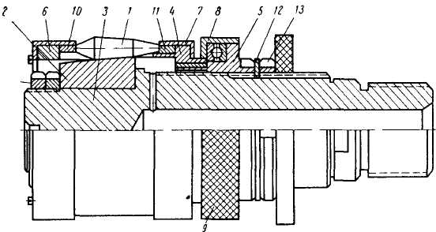

***Рис 113 Конструкция раскатки Киевского ПКТИ***

После расточки резцом поверхность очищается от стружки и смазывается машинным или соляровым маслом.

Раскатка производится в один проход; при этом раскаточные головки центрируются по оси отверстия принудительно.

Раскатки не требуют специального оборудования и могут быть применены на токарных, сверлильных и расточных станках.

Киевским проектно-конструкторско-технологическим инсти­тутом разработана нормаль на «Вальцовки для окончательной обработки отверстий». Нормаль охватывает пять типоразмеров вальцовок для отверстий от 25 до 250 *мм.*

На рис. 113 изображена вальцовка для чистовой обработки отверстий диаметром от 32 до 140 *мм.*

Она состоит из следующих основных деталей: роликов 1, веретена *2,* шпинделя *3,* корпуса *4,* гайки специальной 5, обоймы левой *6,* обоймы правой 7, втулки *8,* обоймы подшипника *9,* сухарей *10* и 11*.* Веретено представляет собой усеченный конус с конусностью 1/20 Ролик 1, имеющий в рабочей части конус­ность 1/36 и расположенный с наклоном в 1°26', составляет вместе с конусом веретена цилиндрическую поверхность требуе­мого диаметра. Ролики устанавливаются в сухарях *10* и *11* и при помощи обойм *6* и 7 удерживаются от выпадения.

При помощи специальной гайки *5* корпус *4* устанавливается в определенное положение, обеспечивающее необходимый диаметр раскатки. Это положение фиксируется гайкой *13.*

Между специальной гайкой *5* и гайкой *13* устанавливается шайба *12,* усик которой входит в паз шпинделя *3,* благодаря чему не допускается проворот гайки *5* при затяжке ее гайкой *13.*

Наклон оси роликов по отношению к оси раскатки на 1°26' обеспечивает осевое перемещение раскатки по обрабатываемой поверхности без принудительной подачи.

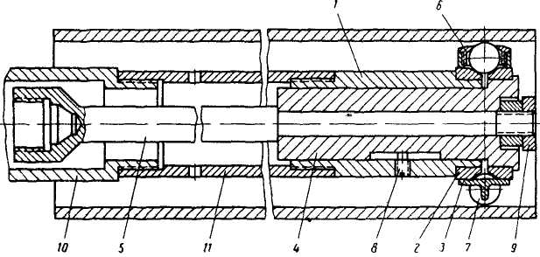

***Рис 114. Конструкция раскатки Львовского завода автопогрузчиков***

В тех случаях, когда изготовление конических роликов пред­ставляет определенную трудность, заводы, изготовляющие гильзы гидроцилиндров, могут воспользоваться опытом Львовского за­вода автопогрузчиков, где спроектирована, изготовлена и вне­дрена в производство трехшариковая головка для раскатки вну­тренних цилиндрических поверхностей.

Раскатка (рис. 114) состоит из корпуса 11, внутри которого проходит тяга *5,* скрепленная гайкой *9* с внутренней втулкой *4.* Втулка *4* может свободно перемещаться вдоль оси, но не может проворачиваться, так как винт *8,* входящий концом в канавку втулки, препятствует этому. На концах втулок 1 и *4* по тугой посадке насажены конусные кольца *2,* изготовленные из стали ШХ15 и закаленные до твердости *HRC* 62-65. По образующим колец *2* свободно катаются три шарика 7, заключенные в обойме *3* и сепараторе *6.* Разжим шариков и необходимое давление их на обрабатываемую поверхность осуществляются при помощи пневмоцилиндра через тягу *5.* Муфта патрона своим резьбовым кольцом ввинчивается в резьбовое отверстие переходника *10* и передает вращение от шпинделя станка к обойме с шариками. При дви­жении тяги *5* влево оба кольца *2* сближаются и выталкивают шарики, создавая необходимое давление. Величина усилия регу­лируется пневматическим клапаном. Раскатка производится при следующих режимах:

1. скорость обкатки по поверхности гильзы цилиндра *v =*=60-70 *м/мин;*
2. подача *s* = 0,3 - 0,5 *мм/об;*
3. давление на один шарик 60-100 *Г.*

**Биметаллические поршни и втулки.** Биметаллические поршни гидроцилиндров изготовляются путем наплавки латунью марки ЛЖМц 59-1-1 или бронзой КМц З-1.

Подготовка заготовки под наплавку производится по чертежу рис. 115. Места наплавки должны быть очищены от масла и ржавчины путем травления.

Перед наплавкой заготовка подогревается в электропечи или газовой горелкой до температуры 700° С. Наплавка производится газовой горелкой, заготовка в процессе наплавки поворачивается.

В качестве флюса при наплавке применяется обезвоженная мелкотолченая бура, присадка буры производится путем посыпания мест наплавки и окунанием электрода в буру. Латунь или бронза применяется в виде прутков диаметром 6-10 *мм* или полос шириной 6-8 *мм* и толщиной 6-10 *мм.*

Качество наплавки проверяется внешним осмотром, на наплавленной поверхности не должно быть газовых раковин и трещин.

Толщина наплавленного слоя 2-2,5 *мм.* Латунь ЛЖМц 59-1-1 обеспечивает качественную наплавку баз раковин и прочное сцепление латуни с основным металлом заготовки поршня (сталь Ст. 3 или сталь 35). При наплавке латунью кольцевые канавки (рис. 115) можно не делать.

Бронза КМц 3-1 лучше латуни работает на истирание, однако технология ее наплавки несколько усложнена и требует высокой квалификации газосварщика.

Внутренние поверхности биметаллических втулок изготовляются методом центробежной заливки бронзой ОЦС 6-6-8. Заготовкой для изготовления биметаллических втулок служит стальной стакан с глухим или приваренным дном (рис. 116). Внутренняя поверхность гильзы обрабатывается до чистоты *7.* Стальной стакан должен быть очищен от ржавчины и обезжирен. После травления, нейтрализации и промывки в горячей воде стакан погружается в 3%-ный раствор буры для предотвращения появления ржавчины. Заготовку необходимо просушить в печи в течение 10-15 *мин* при температуре 180-200°, после чего внутреннюю поверхность стакана обмазывают слоем концентрированного холодного раствора буры (150 *Г* буры в 200 *Г* воды).

Бронза в виде кусочков (2—20 *мм)* или стружки очищается от масла, смешивается с 0,5% сухой прокаленной буры и загру­жается в стакан. После зарядки бронза засыпается сухим толче­ным древесным углем из расчета 0,5% от веса бронзы.

Вес загружаемой бронзы рассчитывается по формуле

 кГ,

где *d -* внутренний диаметр стального стакана;

*d1 -* внутренний диаметр бронзового слоя;

*l* - длина залитой части стакана;

*g -* удельный вес бронзы; *g* = 8,7 *Г/см3.*

Толщина слоя бронзы после заливки 4-8 *мм,* толщина слоя бронзы в обработанной втул­ке 2-3 *мм.*

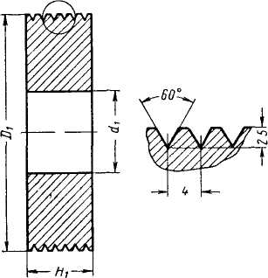 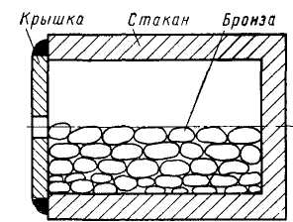

***Рис 115. Заготовка поршня под на- Рис 116. Заготовка втулки под  
плавку бронзой заливку бронзой***

Стальные стаканы, заполненные бронзой, закрываются крыш­ками путем завальцовки или приварки.

Крышки проходят ту же предварительную подготовку, что и стакан.

Нагрев втулок осуществляется двумя ступенями. Первичный нагрев втулок производится до температуры 700° С; вторичный нагрев выполняется с максимальной быстротой до температуры 1050-1100° С. После достижения этой температуры стакан быстро извлекают из печи и устанавливают в центробежную машину отверстием вверх.

Число оборотов центробежной машины от 700 до 1000 в ми­нуту, в зависимости от заливаемого диаметра.

Втулка вращается в центробежной машине 2-3 *мин,* после чего при температуре 500-600° С последняя снимается с машины и опускается в ящик с песком для дальнейшего охлаждения. Тонкостенные втулки с толщиной основного металла до 15-20 *мм* можно нагревать непосредственно при вращении в па­троне центробежной машины с помощью специального индук­тора т. в. ч.

Проверка качества заливки биметаллических втулок производится после отрезки крышек и дна внешним осмотром.

При механической обработке бронзового слоя берется струж­ка для химического анализа.

Для контроля прочности приварки бронзы в каждой партии изготовляется одна удлиненная втулка, из которой отрезается проба для металлографического анализа.

**Детали** из **капрона.** Производство деталей гидроцилиндра из капрона осуществляется методом литья под давлением.

Из капрона могут быть изготовлены такие детали, как скребок грязесъемной манжеты, направляющая втулка штока и трущаяся поверхность поршня (рис. 117).

Сырьем для изготовления капроновых деталей является поликапролактам в виде крошки по ВТУ УХП 69-58 или капроно­вые отходы. Капроновые отходы необходимо обезжирить. Обезжи­ривание производится в5%-ном содовом растворе с добавкой дихлор­этана (0,1 *кг* на 1 *кг* сырья). Обезжиренную массу необходимо прокипятить в чистой воде в течение 15-20 *мин* с последующей промывкой холодной водой. Для удаления избытка воды отмытое сырье центрифугируют. Содержание влаги после центрифугирова­ния должно быть не более 10-12%.

При отсутствии центрифуги сырье обжимают. Для снижения влажности сырья отходы капрона подвергаются сушке в вакуум-сушильном шкафу при температуре 75-85° в течение 4-5 *ч.* Влажность после сушки не более 3%.

Использование в качестве сырья первичной капроновой крошки исключает операцию обезжиривания и связанные с ней последую­щие операции.

***Рис 117 Конструкции детален с капроновым покрытием***

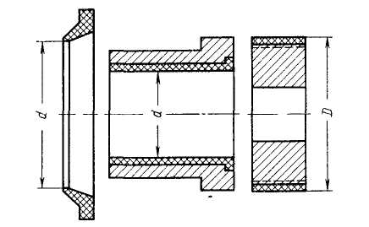

Капрон (сырье) загружают в предварительно разогретый до температуры 180° С цилиндр автоклава. Для удаления воздуха из плавильной камеры в ней создается вакуум. При достижении температуры 240-270° С производят заливку прессформ, предва­рительно подогретых до 100° С. Заливка прессформ расплавлен­ным капроном производится с выдержкой в ней под давлением в течение 10-15 *сек.*

Для обеспечения качественного литья необходимо из пресс-форм удалить воздух, что достигается при помощи сверлений специальных отверстий.

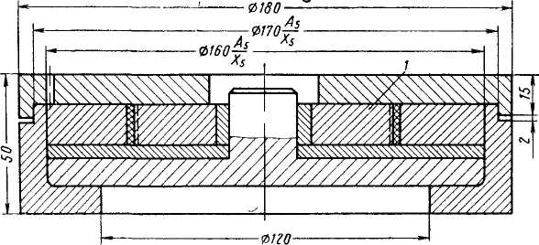

***Рис. 118 Конструкция прессформы для заливки поршня капроном***

На рис. 118 изображена прессформа для заливки капроном трущейся поверхности поршня гидроцилиндра.

Для предотвращения сдвига капроновой наплавки на поршне-заготовке 1 сделана резьба. Толщина наплавленного слоя при­мерно равна 2,5-3 *мм.*

После выбивки из прессформ капроновые детали подвергают нормализации путем кипячения в воде. Длительность кипячения устанавливается из расчета 20 *мин* на 1 *мм* толщины детали. Из воды детали вынимают после полного ее охлаждения.

Детали из капрона хорошо поддаются механической обра­ботке.

**Уплотнения.** Манжеты и круглые кольца изготовляются из резиновых смесей различных марок (см. гл. V) путем вулканиза­ции в прессформах.

Качество и долговечность резиновых уплотнений зависит от марки резиновой смеси, конструкции и качества прессформ и правильности выдержки режимов вулканизации.

На рис. 119, а и б изображены прессформы для манжеты и круглого кольца.

Прессформа состоит из матриц *3* и *2* и пуансона 1; для манжет матрица составная. Детали прессформ изготовляются из стали 8 или сталей 35 и 45, для индивидуального производства - с за­калкой до *HRC* 35-40.

Рабочие поверхности деталей прессформ полируют до чистоты 10, хромируют и после хромировки снова полируют.

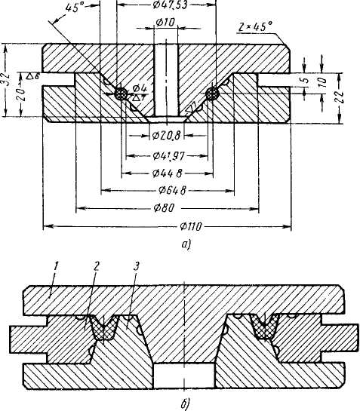

***Рис 119 Конструкции прессформ***

Температура и время вулканизации зависит от марки резиновой смеси. Для резиновой смеси 3825 температура равна примерно 143 ± 2° С, а время 30 *мин.*

При контрольной проверке партия манжет подвергается на­ружному осмотру и от нее отбираются образцы для проверки раз­меров в количестве 10 шт. от партии до 500 шт. и 2% от партии свыше 500 шт.

Для определения физико-механических свойств резиновой смеси, из которой были изготовлены манжеты, производятся сле­дующие испытания на стандартных образцах:

а) твердость определяется по ГОСТу 263-53;

б) сопротивление разрыву, относительное и остаточное удли­нение определяется по ГОСТу 270-64;

в) изменение веса в трансформаторном масле и в бензине «Галоша» определяется по ГОСТу 421-59;

г) испытание на истирание - по ГОСТу 426-57;

***Рис 120 Принципиальная схема стенда для испытания гидроцилиндров***

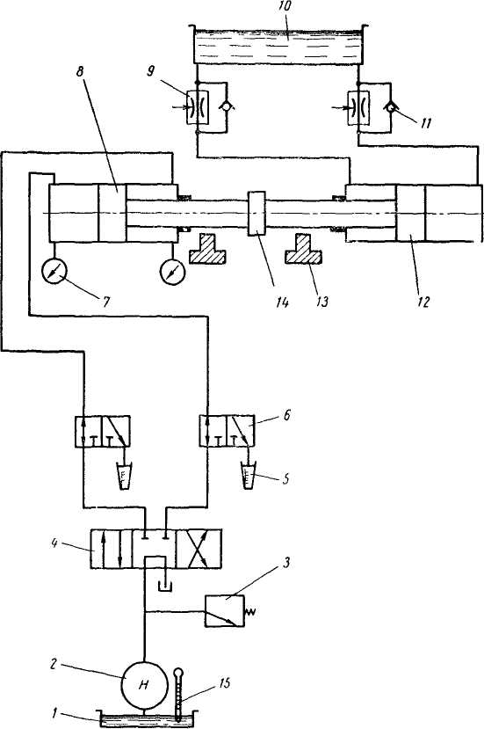

д) испытание на сопротивление старению - по ГОСТу 271-53.

Хранение уплотнений из маслостойкой резины должно произ­водиться при температуре от 0 до 20° С. Манжеты должны быть защищены от действия прямых солнечных лучей.

Испытание силовых гидроцилиндров. Для определения соот­ветствия готовых гидроцилиндров техническим требованиям они должны быть после сборки осмотрены и испытаны.

Технические требования:

1. Гидроцилиндр должен соответствовать чертежам и техни­ческим условиям.
2. Гидроцилиндр должен обеспечивать цикл работы в соот­ветствии с установленной для него схемой.
3. Гидроцилиндр должен обеспечивать нормальную работу при наибольшем и наименьшем давлениях, указанных в техни­ческой характеристике.
4. Перетекание масла из полости в полость при применении мягких уплотнений, течь масла через уплотнения штока, а также во всех остальных неподвижных соединениях не допускается.
5. Величина утечки по зазорам поршневых колец должна соответствовать величине, указанной в технической характери­стике.

*2.* Гидроцилиндр должен обеспечивать плавный без вибраций ход штока на всей длине рабочего хода при прямом и обратном ходе. Заклинивание поршня не допускается.

6. При наличии демпферных устройств гидроцилиндр должен обеспечивать плавное торможение и разгон штока. Время разгона и торможения должно соответствовать технической характери­стике.

8. Необработанные поверхности гидроцилиндра должны быть окрашены.

Соответствие гидроцилиндра пунктам 1 и 8 технических тре­бований проверяется путем внешнего осмотра; соответствие осталь­ным пунктам — путем испытания на стенде.

Принципиальная схема стенда для испытания гидроцилиндров изображена на рис. 120. Стенд состоит из бака *1,* регулируемого насоса *2* (или нерегулируемого насоса и дросселя), предохрани­тельного клапана *3,* реверсивного золотника *4,* мензурок *5,* зо­лотников замера утечек *6,* манометров 7, испытуемого гидро­цилиндра *8,* регулируемых дросселей *9,* подпиточного бака *10,* обратных клапанов //, нагрузочного гидроцилиндра *12,* передвиж­ных упоров *13,* соединительной муфты штоков *14* и термо­метра *15.*

Проверка пункта 3 технических требований производится путем движения штока на наименьшем давлении и наибольшем расходе, а также на наибольшем давлении, которое устанавли­вается при помощи нагрузочного гидроцилиндра.

Проверка пунктов 4 и 5 технических требований производится в нескольких (обычно трех) положениях поршня.

Выбираются два крайних положения и одно посредине. Тем­пература масла должна быть 4-50° С, замеры утечек производятся мензуркой.

Проверка пункта 6 технических условий производится пере­мещением штока из одного крайнего положения в другое при отсутствии противодавления в сливной полости. Равномерность движения определяется по карандашной записи на барабане.

Испытание гидроцилиндра на долговечность производится вклю­чением возвратно-поступательного движения штока. Длина хода примерно 0,5 *м;* количество двойных ходов в минуту около 30; рабочее давление устанавливается нагрузочным гидроцилиндром; температура масла +50о С.